Pistes pour réaliser des épreuves simplifiées liées aux préalables cognitifs
L’adulte ne doit jamais donner une solution ou de l’aide. L’interaction adulte-enfant doit toujours se faire sous forme de questions ouvertes.

Situation 1 (à partir de J.-M. DOLLE, Pour comprendre Piaget)

Conservation des quantités numériques par les correspondances terme à terme

La correspondance spontanée :
Disposer une rangée de pions de la même couleur (8 à 10) et mettre un tas de pions d’une autre couleur (10 à12).
- « Peux-tu mettre pareil de pions « couleur » que de pions « couleur » ?
Noter ce que fait l’enfant
Après s’être assuré qu’il y a pareil pareil pour l’enfant et l’adulte, écarter les pions de la rangée disposée par l’enfant.
- « Il y a pareil-pareil, plus ou moins de pions ? »
Noter ce que fait l’enfant
Après s’être assuré qu’il y a pareil-pareil pour l’enfant et l’adulte, resserrer les pions de la rangée disposée par l’enfant.
- « Il y a pareil-pareil, plus ou moins de pions ? »
Noter ce que fait l’enfant

Ensuite on identifie les conduites
- Pas de correspondance terme à terme
- Correspondance spontanée
- Étape 1 (pas de conservation)
- Étape 2 (incertitudes)
- Étape 3 (conservation)

Situation 2 (à partir de J.-M. DOLLE, Pour comprendre Piaget)
Conservation de la quantité de matière

Présenter à l’enfant une boule de pâte à modeler.
- « Peux-tu faire deux boules pareilles-pareilles » ?
Noter ce que fait l’enfant
Après s’être assuré qu’il y a pareil-pareil pour l’enfant et l’adulte, faire faire un boudin avec une des deux boules. L’autre est la boule de référence.
- « Il y a pareil-pareil, plus ou moins de pâte ? »
Noter ce que fait l’enfant
Après s’être assuré qu’il y a pareil-pareil pour l’enfant et l’adulte, faire faire une galette avec une des deux boules. L’autre est la boule de référence.
- « Il y a pareil-pareil, plus ou moins de pâte ? »
Noter ce que fait l’enfant
Après s’être assuré qu’il y a pareil-pareil pour l’enfant et l’adulte, faire faire un long spaghetti avec une des deux boules. L’autre est la boule de référence.
- « Il y a pareil-pareil, plus ou moins de pâte ? »
Noter ce que fait l’enfant
Après s’être assuré qu’il y a pareil-pareil pour l’enfant et l’adulte, faire couper le long spaghetti en petits morceaux. L’autre est la boule de référence.
- « Il y a pareil-pareil, plus ou moins de pâte ? »
Noter ce que fait l’enfant
Ensuite on identifie les conduites
- Étape 1 (pas de conservation)
- Étape 2 (incertitudes)
- Étape 3 (conservation)
- Identité : L’élève est capable de dire seul que c’est la même chose parce que rien n’a été enlevé ou ajouté
- Compensation : L’élève explique que c’est plus long, mais que c’est plus mince
- Inversion : L’élève est capable de dire seul que si on refaisait la boule on aurait la même chose qu’avant, on aurait les mêmes boules et que c’est donc pareil

Situation 2 (à partir de Piaget et Inhelder, 1959)
Classification – Changement de critère (Dichotomie)

Représentation du matériel à utiliser (attention le recto doit être identique au verso)

Le matériel est disposé en désordre devant l’enfant
- « Peux-tu m’expliquer ce que tu vois ? »
Noter ce que fait l’enfant
La classification spontanée
- « Peux-tu mettre en tas tous ceux qui vont ensemble ? » ou autres variantes : « Mets tous ceux qui sont pareils en un tas », « Mets ensemble ceux qui se ressemblent beaucoup »
Noter ce que fait l’enfant
- « Pourquoi les as-tu mis comme cela ? »
Noter ce que fait l’enfant
La dichotomie
- « Maintenant peux-tu faire seulement deux familles et les mettre dans ces deux boîtes ? »
Noter ce que fait l’enfant
- « Pourquoi as-tu mis tous ceux-ci ensemble ? » (Ne donner aucun indice de catégorisation)
Noter ce que fait l’enfant
- « Et ceux-là ? »
Noter ce que fait l’enfant
- « Comment pourrait-on appeler ce tas ? »
Noter ce que fait l’enfant
- « Et celui-là ? »
Noter ce que fait l’enfant
Premier changement de critère
- « Pourrais-tu les ranger autrement en deux tas ? »
Noter ce que fait l’enfant
Second changement de critère
- « Est-ce que tu pourrais encore les mettre autrement en deux tas ? »
Noter ce que fait l’enfant
Ensuite on identifie les conduites
- Collections figurales (4-5 ans). L’enfant est au stade prélogique et réalise de figures (maison, train… avec le matériel)
- Début de classification (5-6 ans)
- Dichotomie selon plusieurs critères (étape attendue au cours du CP ou au plus tard au CE1)
Situation 3
Sériation
Relation antisymétrique < ou > (aspect ordinal du nombre par exemple)
(La relation symétrique ≤ ou ≥ ne sera pas présentée)

La sériation obéit aux contraintes du réel
Le matériel utilisable
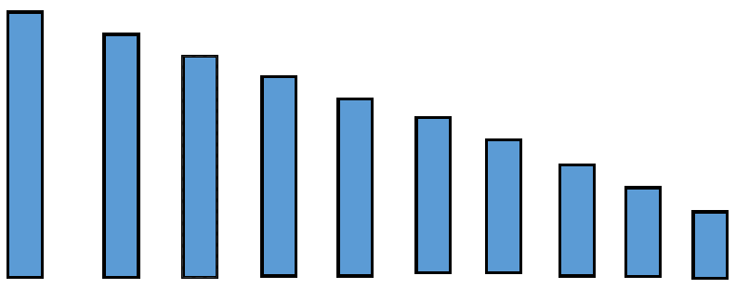 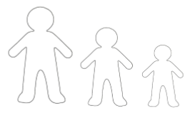… | Sont également utilisables, les petits sujets de la classe, des sapins, des maisons, des supports en carton….

On commence avec trois éléments et on augmente progressivement. C’est la raison pour laquelle les activités en maternelle autour de « Boucle d’Or et les trois » sont insuffisantes. Il conviendrait d’ajouter d’autres personnages de tailles intermédiaires pour véritablement travailler la sériation.
Proposition 1
Ne pas parler de Papa, Maman et l’enfant. Il est préférable de « désaffectiver » la situation et de nommer les personnages par des prénoms neutres. Ici ils s’appellent Gak, Mok et Pik (pour l’adulte le repère est G-M-P)

- « Qu’est-ce que tu peux me dire de Gak ? »
Noter ce que fait l’enfant
- « Qu’est-ce que tu peux me dire de Mok ? »
Noter ce que fait l’enfant
- « Gak est plus grand, moins grand que Mok ? »
Noter ce que fait l’enfant
- « Mok est plus grand, moins grand que Gak ? »
Noter ce que fait l’enfant
Si cela fonctionne, on continue
On cache Gak et on introduit Pik.
- « Comment est Pik ? »
Noter ce que fait l’enfant
- « Pik est plus grand, moins grand que Mok ? »
Noter ce que fait l’enfant
- «Mok est plus grand, moins grand que Pik ? »
Noter ce que fait l’enfant
Si cela fonctionne, on continue
On cache Mok et on prend Gak et Pik
- « Pik est plus grand, moins grand que Gak ? »
Noter ce que fait l’enfant
- « Gak est plus grand, moins grand que Pik ? »
Noter ce que fait l’enfant
Si cela fonctionne, on continue
On introduit Mok.
- « Mok est plus grand, moins grand que Gak ? »
Noter ce que fait l’enfant
- « Mok est plus grand, moins grand que Pik ? »
Noter ce que fait l’enfant

Ensuite on identifie les conduites
- L’enfant centre son attention que sur un seul personnage ou sujet
- L’enfant commence à pouvoir établir une relation entre deux objets –le plus, le moins et construire la notion de superlatif)
- L’enfant commence à pouvoir établir une comparaison
- L’enfant est capable d’admettre une contradiction : un objet peut à la fois être plus petit que… et plus grand que…
La formulation verbale peut rester aléatoire quelque temps, mais la structure peut malgré tout être installée.
Proposition 2 – les bâtons de Piaget
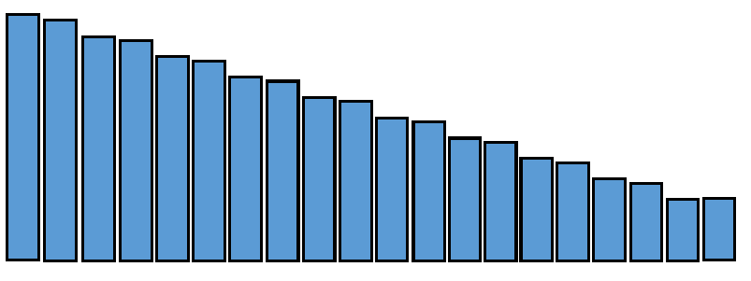 | Situation 1  Les bâtons au nombre de dix ont des écarts de 5mm.  Situation 2  On introduit à la première collection, une seconde collection intercalaire avec un écart de 1mm entre chaque bâton.

Situation 1
On donne les bâtons en désordre et on demande à l’enfant de faire un escalier.
Situation 2
À ce premier escalier, on ajoute les bâtons de la seconde série.
Ensuite on identifie les conduites
- L’enfant réalise une collection figurale préopératoire
- La consigne est comprise, mais l’enfant ne prend pas en compte la situation dans son ensemble. Il réalise des successions de petits escaliers
- L’enfant commence à pouvoir établir une comparaison
- L’enfant est capable d’admettre une contradiction : un objet peut à la fois être plus petit que… et plus grand que…

Situation 3
Inclusion

« Tous les …. Sont » c’est établir des rapports entre des parties et un tout. L’aspect pratique de l’inclusion est déterminé par les structures du réel.
Tout matériel peut convenir s’il permet l’analyse de l’inclusion des classes et qu’il est connu par l’enfant.
Proposition :
- des pommes
- d’autres fruits variés
- d’autres objets que des fruits
Mettre tout le matériel devant l’enfant.
- « Peux-tu expliquer ce que tu vois ? »
Noter ce que fait l’enfant
- « Est-ce que toutes les pommes sont des fruits ? »
Noter ce que fait l’enfant
- « Est-ce que tous les fruits sont des pommes ? »
Noter ce que fait l’enfant
- « Y a-t-il sur cette table plus de pommes ou plus de fruits ? »
Noter ce que fait l’enfant
- « Y a-t-il sur cette table plus de fruits ou plus de pommes ? »
Noter ce que fait l’enfant
Ensuite on identifie les conduites
- L’enfant parvient à faire une comparaison et à distinguer chaque classe
- Il y a un début d’inclusion si l’enfant parvient à répondre à une typologie de question : il sait que toutes les pommes dont des fruits, mais ne parvient pas à répondre à la réciproque
- Il y a inclusion quand l’enfant est capable de prendre en compte la réciproque et de considérer la sous-classe dans la classe

